**Регистрационная карта**

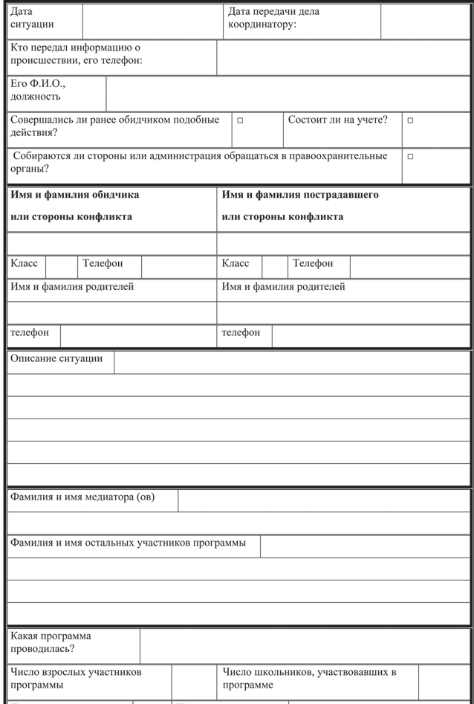

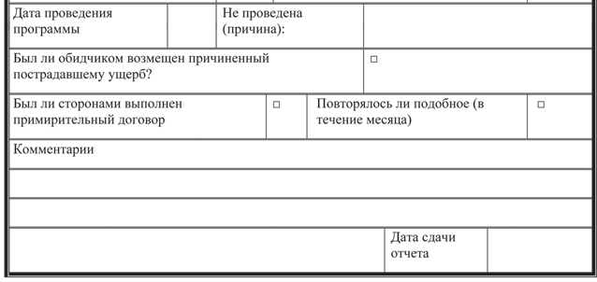

В местах, обозначенных квадратиками, ставятся «галочки ».